产品使用说明书

纺织用张力计

使

用

说

明

书

产品使用说明书

一、简介
DTF纺织用张力计是专用于纺织行业测量丝线张力的测量仪，同时对细小金属线亦可进行测量。

- 特点
采用滑轮组原理。导轮为精密轴承，极小的阻力，使测量结果更准确。

- 参数规格
型号 | 测量范围（gw） | 最小刻度值（gw） | 精度
DTF-25 | 25-2-25 | 1 | ±1刻度
DTF-50 | 50-4-50 | 2
DTF-75 | 75-5-75 | 5
DTF-100 | 100-10-100 | 5
DTF-150 | 150-10-150 | 5
DTF-250 | 250-20-250 | 10

产品使用说明书
四、外形尺寸图
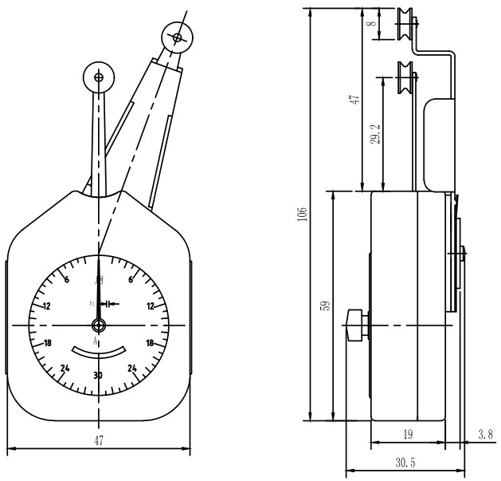

五、使用说明
具体操作方法如下图所示：
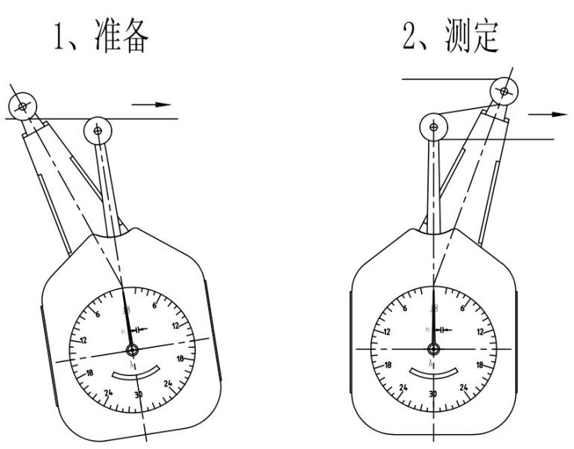

产品使用说明书
其他配套仪器
仪器名称 | 型号 | 仪器名称 | 型号
数显式推拉力计 | HF | 电动立式机台 | AEV
指针式推拉力计 | NK | 电动单柱立式机台 | AEL
数字式扭矩测试仪 | ANL | 电动卧式机台 | AEH
瓶盖扭矩测试仪 | ANL-P | 螺旋侧摇测试机台 | ASC
指针式扭矩起子 | ANQ | 手动卧式测试架 | AMH
高速冲击扭矩测试仪 | AGN | 手摇立卧两用测试架 | ASL
动态扭矩测试仪 | AND | 手压式拉压测试架 | AST
扭矩板手检定仪 | ANJ | 螺旋式拉压测试架 | ALX
扭转弹簧试验机 | ANH | 剥离力专用测试机台 | ABL
弹簧拉压试验机 | ATH | 球压试验装置 | AQY
邵氏橡胶硬度计 | LX | 机动液压型拉压测试架 | ALR
邵氏硬度计测试支架 | LAC-J | 钮扣测试仪 | ABQ
水果硬度计 | AGY | 端子拉力测试仪 | ADL
水果硬度计支架 | GYJ | 绳索张力仪 | ASZ
张力计 | ATN | 旁压张力测试仪 | HD

